Питайтесь вкусно и полезно.

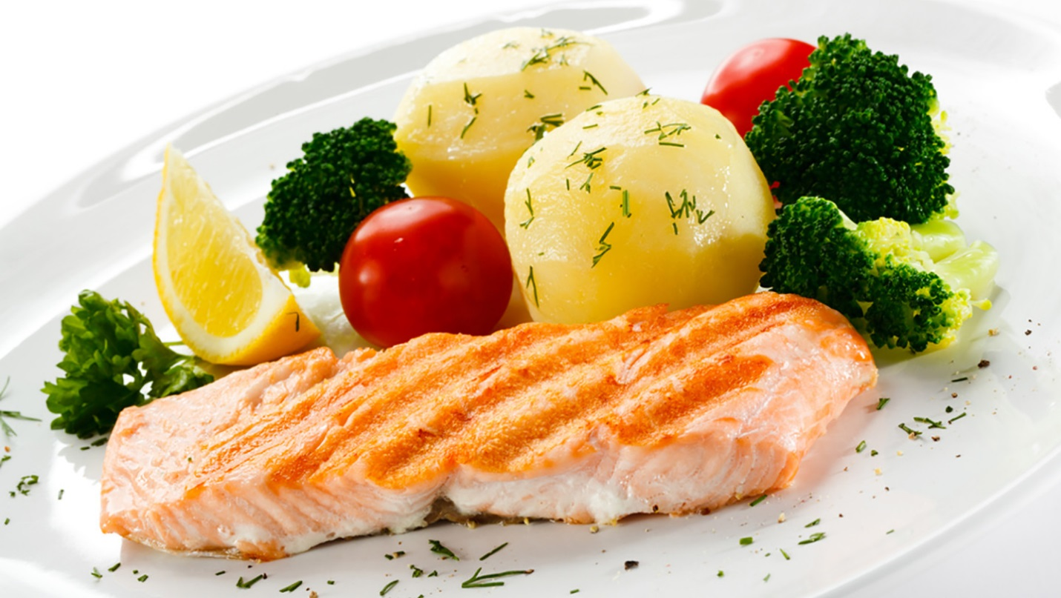
Правильное питание - один из важнейших секретов долгой и гармоничной жизни. Правильное питание значит сбалансированное питание. В рацион должны входить все компоненты: белки, жиры, углеводы, витамины, клетчатка, вода, микроэлементы.
«Атрибутами» правильного питания являются овощи и фрукты. Свежевыжатые соки, выпитые натощак утром, могут стать легким завтраком, а также зарядят вас энергией на весь день. Они оказывают благотворное влияние на пищеварительную систему и мягко очищают организм от шлаков. Мясные и молочные продукты способствуют насыщению организма белками, кальцием, витаминами группы B. Морепродукты и рыба снабжают нас Омега -3 жирными кислотами, тем самым они полезны для работы мозга, а значит и организма в целом. Из рыбы наибольшей пользой обладают форель и семга.
Нельзя забывать о десертах. Из сладких блюд предпочтительнее фруктовый салат, заправленный йогуртом, свежая выпечка и шоколад. В шоколаде содержится витамин E, который нейтрализует свободные радикалы, а также теобромин и фенилэтиламин, которые обладают тонизирующим эффектом и работают в качестве антидепрессантов.
Среди продуктов, которые стимулируют работу мозга, следует выделить грецкие орехи, шоколад, чернику, авокадо, яйца и морепродукты. Они обязательно должны находиться в рационе у людей, работающих в интеллектуальной сфере, а также школьников и студентов.
Питайтесь вкусно и полезно и будьте здоровы!

государственное учреждение «Гомельский районный центр гигиены и эпидемиологии»
Марина Боборыкина

